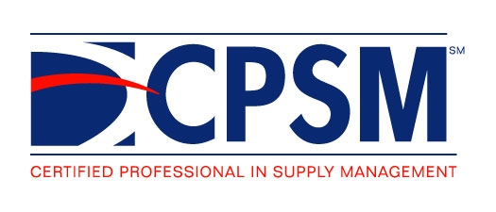
CPSM报名表
我报名参加以下课程 Please register for me
APPLICATION FORM

课程名称 供应管理专业人士认证培训
Seminar Name: Certified Professional in Supply Management( CPSM )

* 报名学员信息 Registrant Information
中文姓名Name(CN) | 英文姓名Name(EN) | 性 别Gender | 部 门  Dept. | 职 务  Title | 电 话  Tel | 电子邮件  E-mail

公司名称Organization:
公司电话Office Tel: | 公司传真Fax:
公司地址Address: | 公司邮编Zip:
付款方式Payment: 电 汇Transfer 现 金Cash 支 票Cheque 其 他Other
参加城市City 上海 北京 深圳 苏州 成都 青岛 广州 杭州 武汉
发票抬头Invoice Title:

培训联系人Training Contact
中文姓名Name(CN) | 英文姓名Name(EN) | 性 别Gender | 部 门  Dept. | 职 务  Title | 电 话  Tel | 电子邮件  E-mail

其他报名方式 Contact information
- 电话报名 13621310997
- 电邮报名 cpsmchina@cpsm.org.cn
- 传真报名 010-80882240
- 联 系 人 Frank

